Solicitud inscripción créditos adicionales

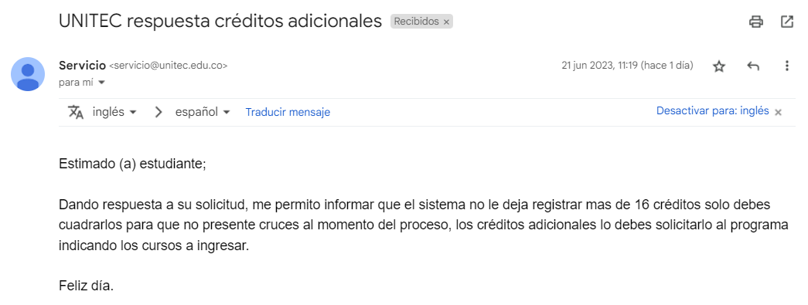

Cordial saludos estimados corporación universitaria Unitec.
Esta respuesta me la dieron ustedes con respecto de los créditos adicionales

Los créditos adicionales que me gustaría matricular si me lo permiten son:
- Psicología de la Adultez y la Vejez
- Inglés VI
Muchas gracias quedo muy atenta

